Дата___________
Занятие №2
Тема: Возбудители бактериальных кишечных инфекций.
Эшерихии, иерсинии
Цель: уметь применять знания о биологических свойствах возбудителей эшерехиозов, иерсиниоза, псевдотуберкулеза, сальмонеллезного гастроэнтерита и патогенезе вызываемого заболевания для постановки лабораторного диагноза и проведения мер специфической профилактики
Вопросы для подготовки к занятию.
- Эшерихии. Их основные свойства. Физиологическая роль в кишечнике человека и санитарно-показательное значение эшерихий, их значение в генетических и генно-инженерных работах. Диареегенные эшерихии, их дифференциация от условно-патогенных. Микробиологическая диагностика энтеральных и парентеральных эшерихиозов. Этиотропное лечение.
- Иерсинии - возбудители кишечного иерсиниоза и псевдотуберкулёза. Характеристика. Биологические свойства. Патогенность для человека и животных. Микробиологическая диагностика. Этиотропная терапия.

Эшерихиозы
Эшерихиоз – инфекционные заболевания, вызываемые E.coli. Различают кишечные эшерихиозы (кишечные коли-инфекции), возбудители которых являются диареегенные кишечные палочки, и внекишечные эшерихиозы – воспалительные заболевания других органов и систем (циститы, пиелонефриты, пневмонии и др.). Их могут вызывать патогенные и условно-патогенные E.coli.
Таксономическое положение, морфологические и тинкториальные свойства.
Отдел___________________________
Семейство______________________ Ок-ка по Граму____
Род_____________________________ Форма ___________
Вид____________________________ Капсула __________
Жгутики__________
Спора_______________

- ИСТОРИЧЕСКАЯ СПРАВКА –
1885 E.coli выделил и описал (Т. Эшерих)

- Антигенная структура
Антиген | Локализация | Химическая природа
О-антиген
H-Антиген
K -Антиген
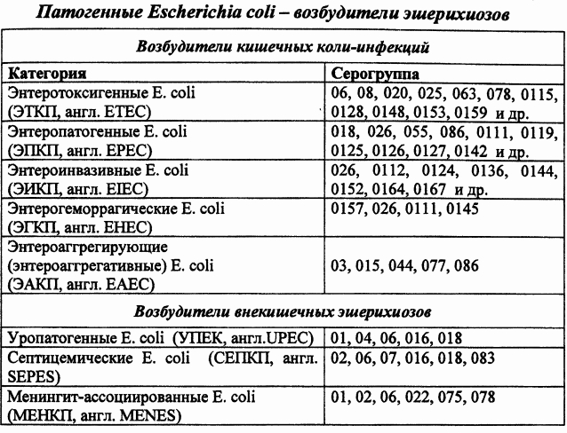

В чем различие диареегенных и условно-патогенных E. coli?
1)
2)

4. 4Биохимические и культуральные свойства
Вид | Тип дыхания | Элективные питательные среды  (название, состав, характер роста) | Оптимум t°,  PH | Ферментация |  |  |  |  | Выделение
 |  |  |  | глюкоза | лактоза | мальтоза | арабиноза | маннит | индол | сероводород
E. coli

5. Резистентность
Высушивание | Низкая температура | Кипячение | УФ | Этанол | Хлор

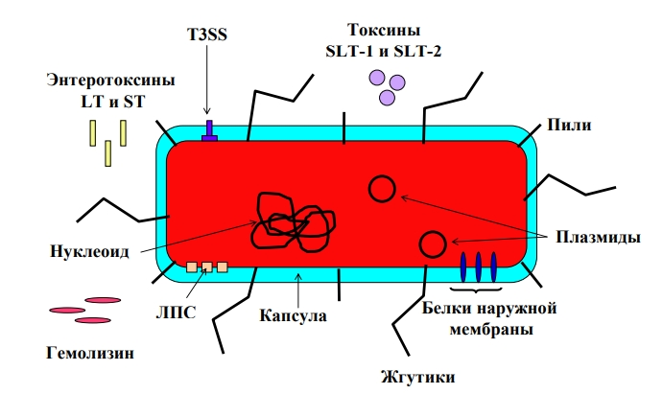
- Факторы патогенности

Фактор | Эффект
Факторы адгезии
1 Фимбриальный адгезин

2) Афимбриальные адгезины

Факторы инвазии
- Интимин

- Белок внутриклеточного распространения

Токсические субстанции
Эндотоксин | 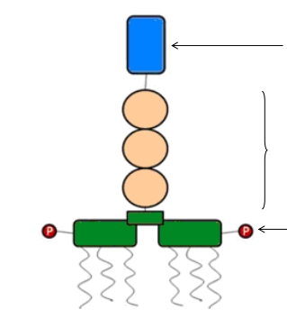
Экзотоксины
1)

2)
7. Эпидемиология
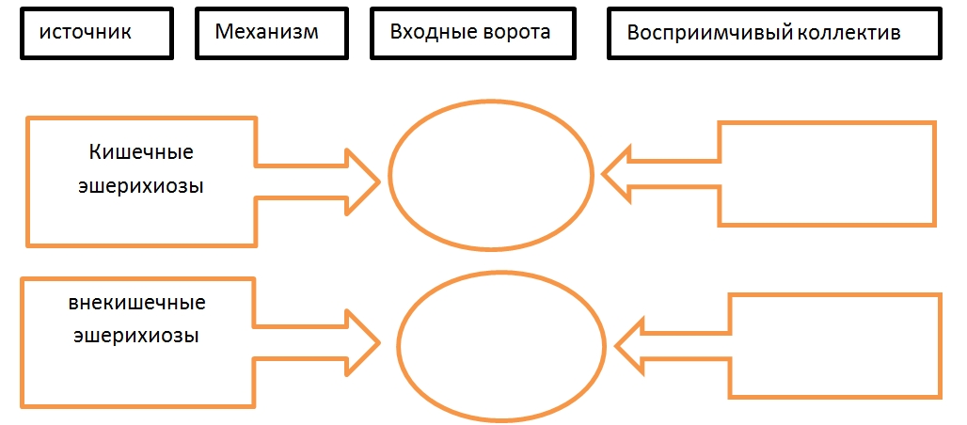
8. Патогенез
Распределение эшерихий на патогенетические группы
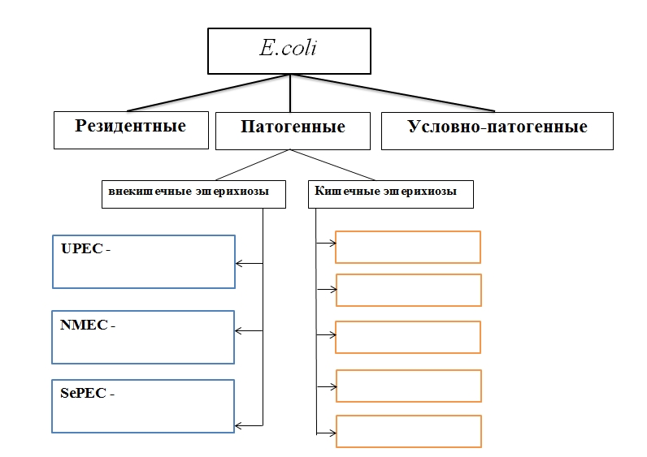

Диареегенные эшерихии
Возбудитель |  | Факторы патогенности | Механизм взаимодействия с клетками эпителия кишечника |  | Вызываемые заболевания
 |  |  | описание | рисунок
ЭПКП
ЭАКП
ЭТКП
ЭИКП
ЭГКП

9. Иммунитет после перенесенной инфекции

11. Лечение и профилактика
1) Антибиотикотерапия с учетом чувствительности

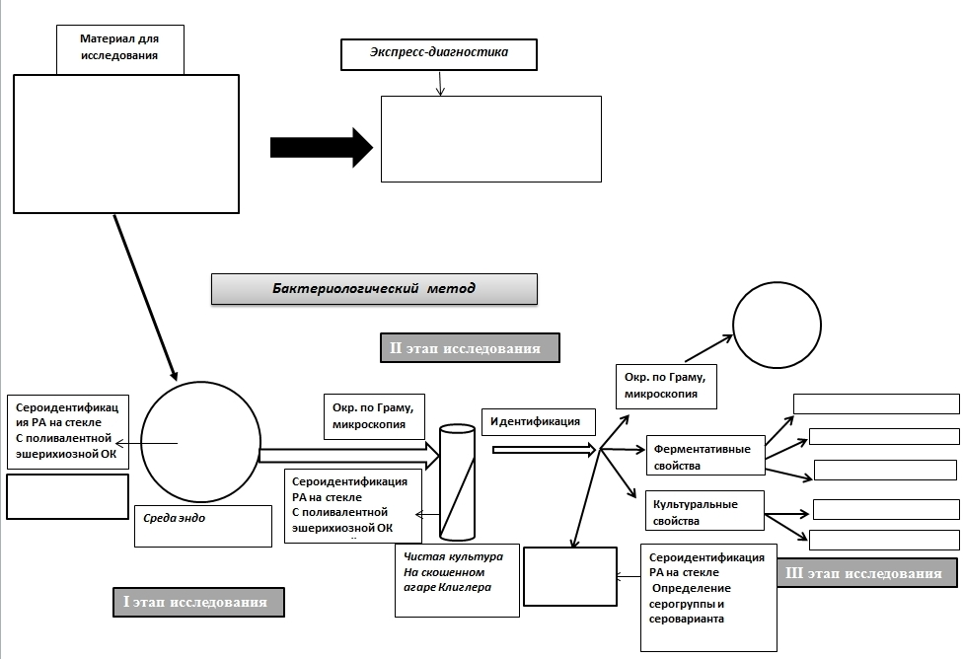
10. Микробиологическая диагностика эшерихиозов

Псевдотуберкулез и кишечный иерсиниоз
Псевдотуберкулез - острое инфекционное заболевание с фекально-оральным механизмом заражения, характеризующееся общей интоксикацией, лихорадкой, симптомами поражения желудочно-кишечного тракта, суставов и скарлатиноподобной сыпью.
Кишечный иерсиниоз - острая инфекционная болезнь с фекально-оральным механизмом заражения, протекающая с лихорадкой, симптомами интоксикации и поражением желудочно-кишечного тракта (диарея, энтерит, псевдоаппендицит, илеит).
Таксономическое положение, морфологические и тинкториальные свойства.
Отдел___________________________
Семейство______________________
Ок-ка по Граму____
Род_____________________________ Форма ___________
Виды____________________________ Капсула __________
Жгутики__________
Спора_______________

- ИСТОРИЧЕСКАЯ СПРАВКА –
1883г. выделен возбудитель псевдотуберкулеза (Малассе)
1939г. описан возбудитель кишечного иерсиниоза (Шлейфстейн Д.)

- Антигенная структура
Антиген | Локализация | Химическая природа
О-антиген
H-Антиген

- Биохимические и культуральные свойства
Вид | Тип дыхания | Элективные питательные среды  (название, состав, характер роста) | Оптимум t°,  PH | Ферментация |  |  |  |  | Выделение
 |  |  |  | Рамноза | эскулин | саллицин | сахароза | лактоза | индол | уреаза
Y.enterocolitica
Y. Pseudotuberculosis
5. Резистентность
Высушивание | Низкая температура | Кипячение | УФ | Этанол | Хлор

6. Факторы патогенности
Фактор | Эффект
Факторы адгезии
Факторы инвазии
Антифагоцитарные факторы
Токсические субстанции
- Эпидемиология
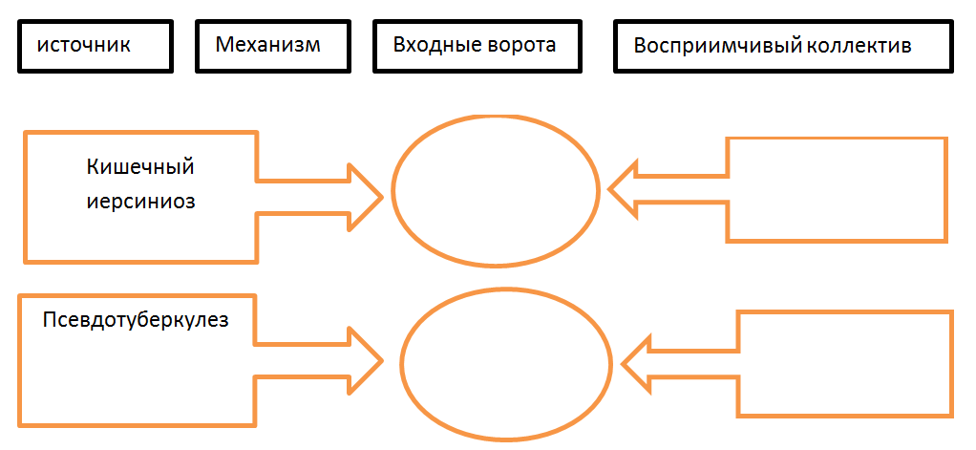
- Патогенез

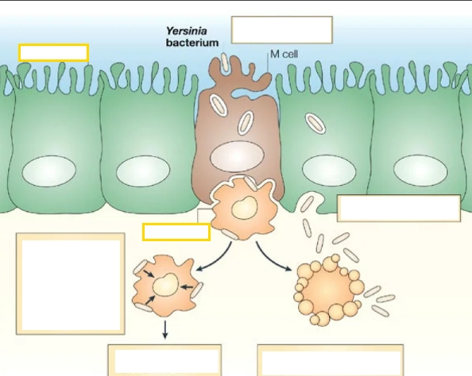
Взаимодействие иерсиний с эпителием кишечника

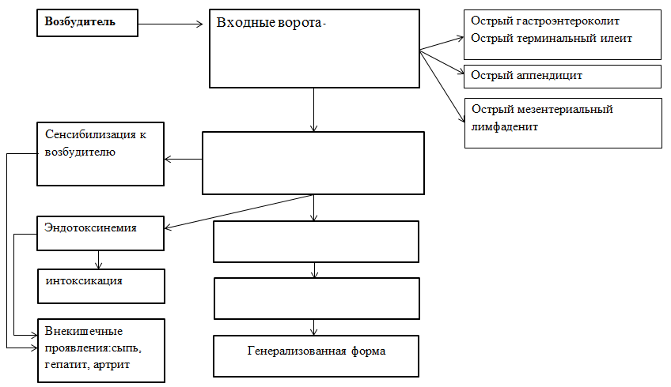

9. Иммунитет после перенесенной инфекции

11. Лечение и профилактика
1) Антибиотикотерапия с учетом чувствительности

